ФЕДЕРАЛЬНОЕ ГОСУДАРСТВЕННОЕ АВТОНОМНОЕ ОБРАЗОВАТЕЛЬНОЕ УЧРЕЖДЕНИЕ ВЫСШЕГО ОБРАЗОВАНИЯ  
«РОССИЙСКИЙ УНИВЕРСИТЕТ ТРАНСПОРТА»  
(РУТ (МИИТ))

Институт транспортной техники и систем управления

Кафедра «Управление и защита информации»

ОТЧЁТ  
О ЛАБОРАТОРНОЙ РАБОТЕ №2

По дисциплине «Группировка и обобщение данных»

ВАРИАНТ 2

Выполнил: ст. гр. ВУЦ-421

Бобычев Валентин Андреевич

Проверил: к.т.н., доц. Васильева М. А.

Москва 2024

## Цель работы

Изучить операторы SQL диалекта Postgres Pro, необходимые для группировки и обобщения данных. Научиться создавать запросы с агрегатными функциями. Подготавливать отчет, выполненный согласно требованиям ГОСТ 7.32 .

РЕЗУЛЬТАТЫ ВЫПОЛНЕННОЙ РАБОТЫ

Задание 1

1. Формулировка задания:

Найти минимальную цену товара (ListPrice) из таблицы Production.Product. Не учитывать нулевую цену.

1. Текст скрипта:

**SELECT** **MIN**("ListPrice")

**FROM** "Production"."Product"

**WHERE** "ListPrice" > 0;

1. Результат выполнения скрипта:

Результат выполнения скрипта представлен ниже (Рисунок 1).



Рисунок 1 − Результат выполнения первого задания

Задание 2

1. Формулировка задания:

Найти средний вес (Weight) из таблицы Production.Product, не учитывать пустые значения.

Текст скрипта:



1. Результат выполнения скрипта:

Результат выполнения скрипта представлен ниже (Рисунок 2).

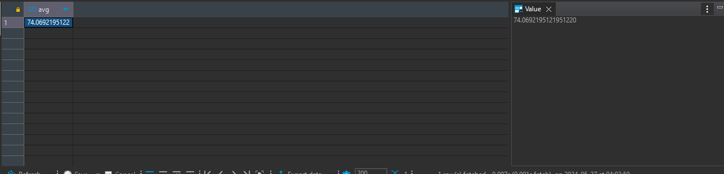

Рисунок 2 − Результат выполнения первого задания

Задание 3

1. Формулировка задания:

Для каждого пола (Gender) найти суммарное количество часов отпуска из таблицы (поставить фильтр: работник был принят до 2008 года) HumanResources.Employee, не учитывать пустые значения.

1. Текст скрипта:

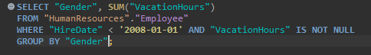

1. Результат выполнения скрипта:

Результат выполнения скрипта представлен ниже (Рисунок 3).

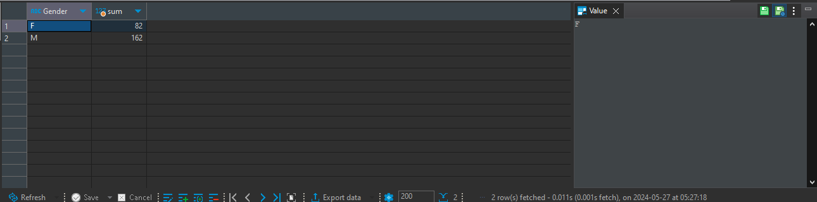

Рисунок 3 − Результат выполнения первого задания

Задание 4

1. Вывести пол, где среднее количество часов выходных больше 50 из таблицы HumanResources.Employee.
2. Текст скрипта:

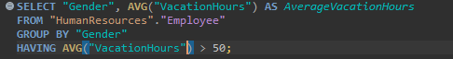

1. Результат выполнения скрипта:

Результат выполнения скрипта представлен ниже (Рисунок 4).

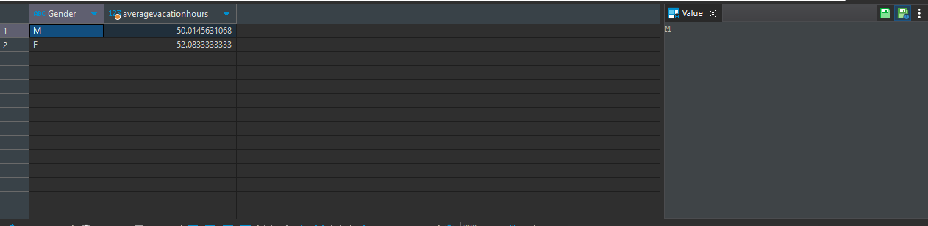

Рисунок 4 − Результат выполнения первого задания

Задание 5

1. Формулировка задания:

Вывести BusinessEntityID, LastReceiptDate и максимальное значение LastReceiptCost для BusinessEntityID с разными LastReceiptDate, предусмотреть вывод общей суммы для всех LastReceiptCost у различных BusinessEntityID из таблицы Purchasing.ProductVendor. (Использовать ROOLUP).

1. Текст скрипта:

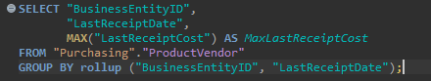

1. Результат выполнения скрипта:

Результат выполнения скрипта представлен ниже (Рисунок 5).

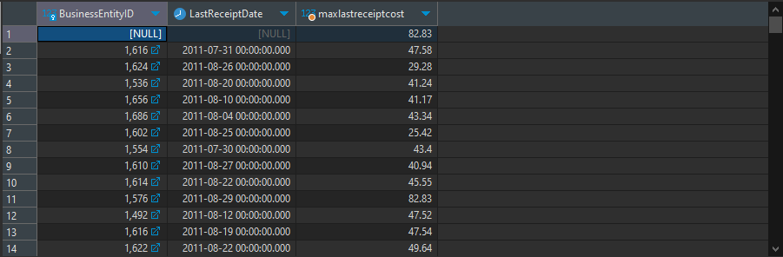

Рисунок 5 − Результат выполнения первого задания

Задание 6

1. Формулировка задания:

Изменить запрос п.5 использовать CUBE. Отделить строки, созданные с помощью агрегатных функций от строк из фактической таблицы.

1. Текст скрипта:

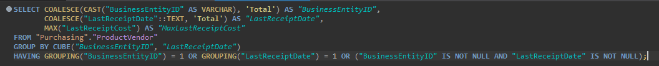

1. Результат выполнения скрипта:

Результат выполнения скрипта представлен ниже (Рисунок 6).

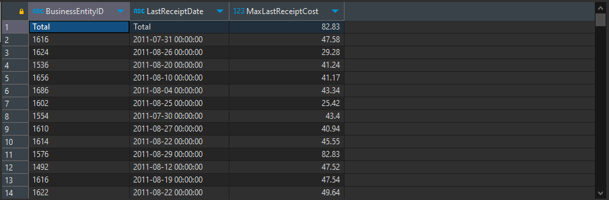

Рисунок 6 − Результат выполнения первого задания

Задание 7

1. Формулировка задания:

Изменить запрос п.5 использовать GROUPING SETS. Отделить строки, созданные с помощью агрегатных функций от строк из фактической таблицы.

1. Текст скрипта:

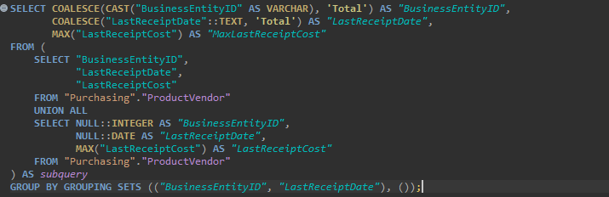

1. Результат выполнения скрипта:

Результат выполнения скрипта представлен ниже (Рисунок 7).

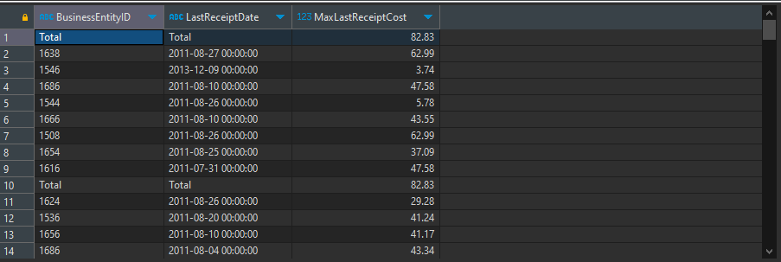

Рисунок 7 − Результат выполнения первого задания

## Вывод

Изучили операторы SQL диалекта Postgres Pro, необходимые для группировки и обобщения данных. Научились создавать запросы с агрегатными функциями.